### «Дети капитана Гранта»: любимая книга нашего детства

**[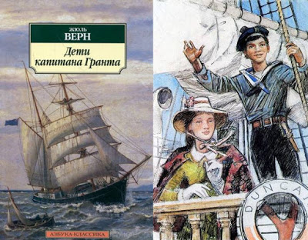](https://1.bp.blogspot.com/-9GPm4iP5G4o/XTs50d2X1LI/AAAAAAABbEY/rxHkKS26jbMIiOqVMTqr0rWSGEXptMnxACLcBGAs/s1600/%25D0%259F%25D1%2580%25D0%25B5%25D0%25B7%25D0%25B5%25D0%25BD%25D1%2582%25D0%25B0%25D1%2586%25D0%25B8%25D1%258F1.jpg)**

**155 лет назад началось действие знаменитого романа Жюля Верна «Дети капитана Гранта»:**

***«26 июля 1865 года при сильном северо-восточном ветре мчалась, на всех парах вдоль Северного пролива великолепная яхта. На   верхушке   ее бизань-мачты развевался английский флаг, а на голубом  вымпеле  грот-мачты виднелись расшитые золотом, увенчанные герцогской короной инициалы «Э.Г.». Яхта носила название «Дункан».***

**Яхта «Дункан», акула, бутылка с посланием… И вот начинается увлекательное путешествие по 37-й параллели. Ветра дальних странствий, моря и океаны, острова и материки, отвага и верность, дружба, любовь, преданность, юношеские идеалы… Люди честные и порядочные, лжецы и негодяи – все в одной прекрасной книге, на которой выросло несколько поколений читателей.**

**[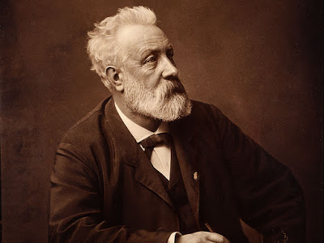](https://1.bp.blogspot.com/-ngwo4Wx3LDQ/XTs5zRfeQRI/AAAAAAABbEM/iFSvGD7BNiMk21t_pDUS4mV-FE54wbv0QCLcBGAs/s1600/jules1024.jpg)**

**Точная дата, когда Жюль Верн приступил к созданию этого романа, неизвестна, но из писем писателя, мы знаем, что в сентябре 1865 года им уже была написана значительная часть первой книги. При создании произведения автором широко использовались многочисленные научные труды, и, прежде всего, географические описания.**

**[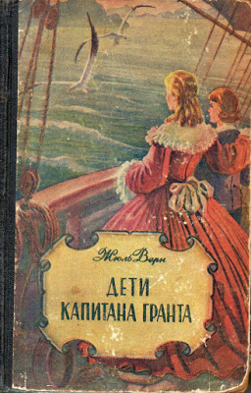](https://1.bp.blogspot.com/-_n7oNyr7LVs/XTs5vUojDXI/AAAAAAABbDg/XSKUPD_Vac4hm03HC6Wuwa0B9_2SvtADgCLcBGAs/s1600/036450cb09dac68822b038152b987f70.jpg)**

**Образ мужественной и самоотверженной дочери капитана Гранта, вероятно, был вдохновлен Джейн Франклин – женой пропавшего без вести полярного исследователя Джона Франклина. Поиски его экспедиции широко освещались прессой в середине XIX века.**

**[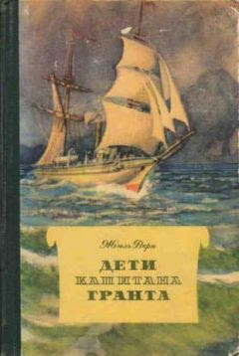](https://1.bp.blogspot.com/-YZLtexRrnDY/XTs5xKOlXyI/AAAAAAABbDw/Iqo6zLuEuQUMHOjoRCF7KtKZdyVmYtWfgCLcBGAs/s1600/585349.jpg)**

**В ноябре 1868 года роман был напечатан издательством С.В. Звонарева на русском языке в переводе Марко Вовчка (псевдоним украинской писательницы Марии Вилинской). В печати он был встречен единодушным одобрением.**

**[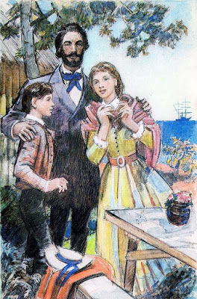](https://1.bp.blogspot.com/-Rwmcecwnq9U/XTs5x-FQCKI/AAAAAAABbD8/urPNBKz5QiMovfjo9xov7oJ1mL-VqV8aQCLcBGAs/s1600/b9c36c6af2ad69517f1e6f12bf461248.jpg)**

**Это пятый роман писателя, появившийся в период небывалой творческой активности автора. Верн задумал создать серию «Необыкновенные путешествия», которая должна была со временем превратиться в своего рода художественно-географический очерк всего земного шара. «Дети капитана Гранта» первая часть трилогии, которую продолжили романы: «Двадцать тысяч лье под водой» и «Таинственный остров».**

**[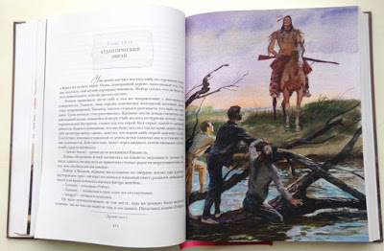](https://1.bp.blogspot.com/-jHpFD9he3cA/XTs5vaudulI/AAAAAAABbDc/NxL-VC0GZ7ou1GdUgDN7S6ckMHKcojppwCLcBGAs/s1600/034d76b82ad7b8128bfd943efa157984.jpg)**

**[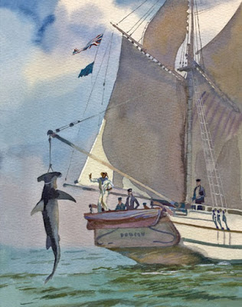](https://1.bp.blogspot.com/-pyPO832OqEk/XTs5w04z27I/AAAAAAABbDs/nqWAL2GnWSQNcahBA0dNM5kC12AcCIEAgCLcBGAs/s1600/4ce9412a-1473-6c4f-6715-97077d566b87.jpg)**

**[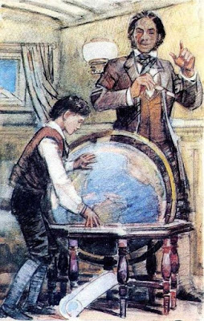](https://1.bp.blogspot.com/-tqM1B8grFSU/XTs5yJ-FH2I/AAAAAAABbEA/myBAzzMPg4QUP6J5eubSMFSzTZOq1g78gCLcBGAs/s1600/dunkanlp.jpg)**

**«Дети капитана Гранта»  хоть и считается детским или подростковым произведением, имеет непредсказуемый и очень увлекательный сюжет. Книга написана понятным языком, а научные рассуждения и информация об окружающем мире настолько интересны, что их с упоением читают даже взрослые. Писатель рассказывает о повадках животных, о природе и ее явлениях, о климате материков и регионов, об их флоре и фауне, толкует о географии и истории. Читатель вместе с героями книги в поисках пропавшего капитана Гранта побывает в Патагонии, Австралии, Новой Зеландии…**

**[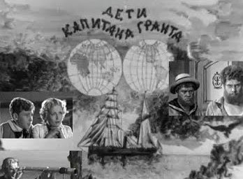](https://1.bp.blogspot.com/-UCmYPA39ofI/XTs5yybIhWI/AAAAAAABbEE/-vyIRNBoh-EDccVGFgg9j80QC0LVCi_GACLcBGAs/s1600/hqdefault.jpg)**

**[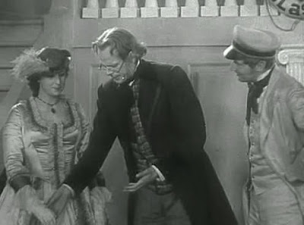](https://1.bp.blogspot.com/-bJ3vR5oDoac/XTs5wVdRSDI/AAAAAAABbDk/v2r8j5-FyM8DKeLmUyqMwarW0OXMo1pIACLcBGAs/s1600/1441015342_kapitan.grant02.jpg)**

**Неудивительно, что этот захватывающий роман был несколько раз экранизирован, в том числе и в нашей стране. Наиболее яркой является экранизация 1936 года – полнометражный чёрно-белый художественный фильм режиссёра Владимира Вайнштока. Зрителям фильм запомнился музыкой Исаака Дунаевского и знаменитыми шлягерами: «Жил отважный капитан...» и «А ну-ка, песню нам пропой, весёлый ветер...».**

**[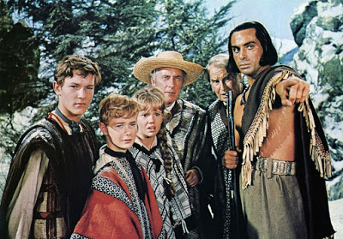](https://1.bp.blogspot.com/-NB4y0-p2U3I/XTs5zjpT3YI/AAAAAAABbEQ/1EjK26iLU7U-CDrSwcKsdSJRlPKcNwHogCLcBGAs/s1600/kinopoisk.ru-In-Search-of-the-Castaways-2662768.jpg)**

**[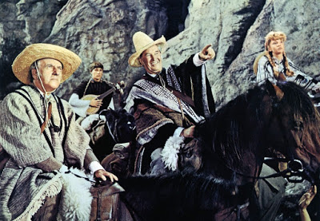](https://1.bp.blogspot.com/-YbeoZwk3vVM/XTs5z30OVnI/AAAAAAABbEU/sN-9XjRx0EkZl2c6j3Tk62DbyfLIOk_YACLcBGAs/s1600/kinopoisk.ru-In-Search-of-the-Castaways-2662774.jpg)**

**В 1962 году книгу экранизировали американские кинематографисты, фильм назывался  «В поисках потерпевших кораблекрушение» (реж. Роберт Стивенсон).**

**[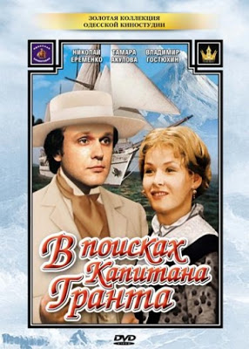](https://1.bp.blogspot.com/-DKWuB4liBIM/XTs5zPmj3VI/AAAAAAABbEI/dYJiawjjmekCBrpIxiPIB78iO3nYJfrGACLcBGAs/s1600/iphone360_81038.jpg)**

**[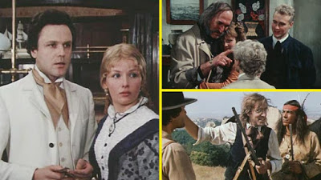](https://1.bp.blogspot.com/-xYlKq6mp8ZA/XTs5xjcpIWI/AAAAAAABbD4/yduJvSjxqi0ygzkdr_nVnb1m8Mlt_yeUQCLcBGAs/s1600/Logo36.jpg)**

**[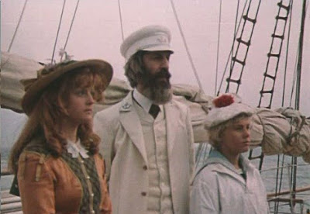](https://1.bp.blogspot.com/-zQw9po-DoVg/XTs5xbg7bYI/AAAAAAABbD0/lx4kT4uiMdUQJdmPGZXw4C_CJ6CU6s8hACLcBGAs/s1600/70014475.jpg)**

**[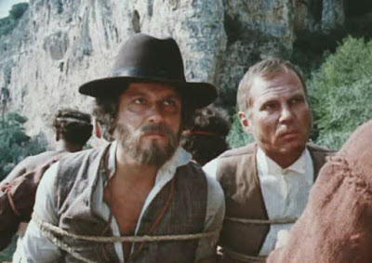](https://1.bp.blogspot.com/-2pihQitg3Uc/XTs5vfcFr7I/AAAAAAABbDY/jQLZORo_9loqv3dWFobkiEm940YFm1pyQCLcBGAs/s1600/11023907.jpg)**

**А в 1986 г. – советско-болгарский 7-серийный телефильм «В поисках капитана Гранта» (реж. Станислав Говорухин) с Николаем Еременко в главной роли.**

**[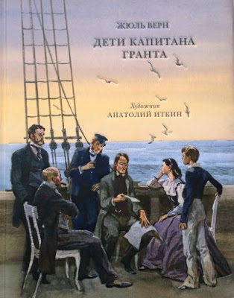](https://1.bp.blogspot.com/-fIv3nbWl2EY/XTs5wpGh8aI/AAAAAAABbDo/DxhNh-ION9w3XCLTN1IWrZkZwzJqDLjMwCLcBGAs/s1600/433280_600.jpg)**